з

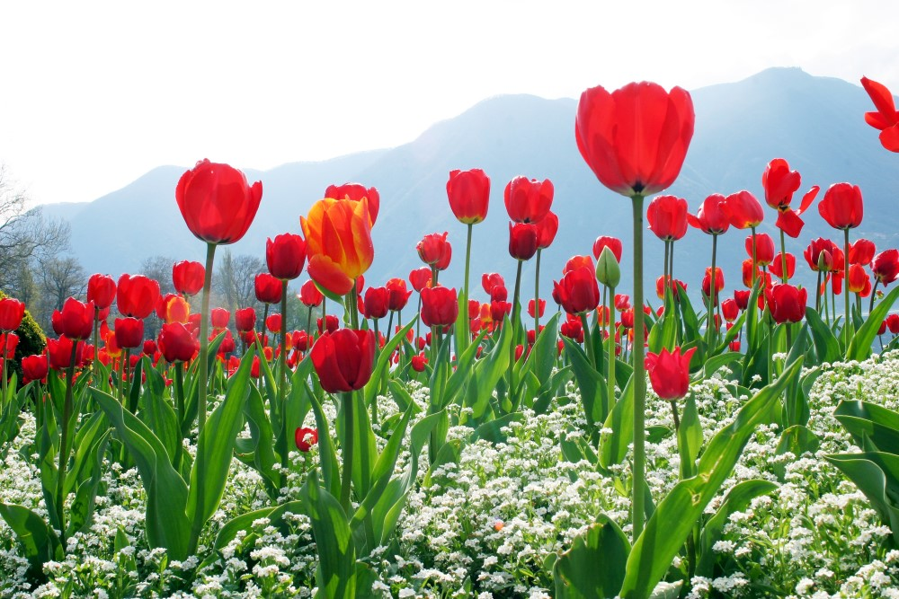
Травень 2018 року

Пн |  | 7 | 14 | 21 | 28
Вт | 1 | 8 | 15 | 22 | 29
Ср | 2 | 9 | 16 | 23 | 30
Чт | 3 | 10 | 17 | 24 | 31
Пт | 4 | 11 | 18 | 25
Сб | 5 | 12 | 19 | 26
Нд | 6 | 13 | 20 | 27

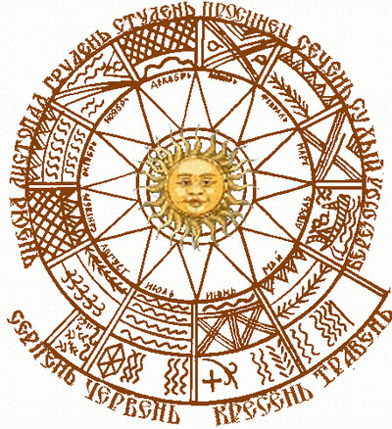

Травень

Травень – назву йому дали трави, які особливо буйно ростуть у цей період. Ще його називали пісенником і громовиком. Був він місяцем давньоруського бога Ярила – бога весняного сонця і весняної сили та любовної жаги. Ще мав він назву «май», що означає буяння зеленої рослинності. Навіть була в давнину у багатьох народів богиня Майя – покровителька природи. Він наймолодший і найвродливіший син Матері – Весни. В нього закохана і постійно милується ним богиня Майя – це заради нього вона всю землю квітами – травами, а дерева цвітом вкриває, ліси соловейками затьохкає. Травень завершає весну і готує прихід своїх літніх братів.

1
травня

День
міжнародної солідарності трудящих
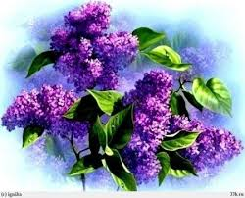
Сьогодні мало хто згадує про те, звідки взялося це свято і чому. День солідарності трудящих відзначається саме на початку травня. А історія його почалася трагічними подіями, що відбулися в США в кінці XIX століття. 1 травня 1886 року американські робочі організували масовий страйк з вимогою восьмигодинного робочого дня. Поліція страйк розігнала. Через три роки, в липні 1889 року, у Парижі пройшов конгрес II Інтернаціоналу, де вирішили вважати 1 травня Днем міжнародної солідарності трудящих. У наш час свято відзначається в десятках країн. У деяких з них він часто використовується для проведення політичних мітингів і демонстрацій. Правда, на відмінну від маївок позаминулого століття, на них навряд чи почуєш революційні пісні чи заклики до страйків.

3
травня

Всесвітній день свободи друку

Дата 3 травня пов’язана з тим, що 3 травня 1991 року в столиці Намібії представники незалежної преси країн Африки прийняли «Віндхуцьку декларацію», у якій містився заклик до урядів держав світу забезпечувати свободу преси та її демократичний характер. У декларації підкреслювалося, що найважливішою складовою частиною будь - якого демократичного суспільства є вільна й незалежна преса. У 1993 році Генеральна Асамблея ООН прийняла рішення проголосити 3 травня Всесвітнім днем преси. Головним заходом святкувань є вручення Всесвітньої премії ЮНЕСКО за внесок у справу вільної преси імені Гільєрмо Кано колумбійського журналіста, який загинув у 1986 році. Заснована премія в 1997 році, вручається окремим особам, організаціям або установам. У День свободи друку поминають журналістів, загиблих при виконанні професійних обов’язків.

5
травня

Міжнародний день
боротьби за права інвалідів

Міжнародний день боротьби за права інвалідів світова спільнота відзначає 5 травня. Ні одна категорія громадян не повинна залишитися без уваги влади, незалежно від національності, релігії, майнового стану, стану здоров’я. В Україні інваліди – одна із самих мало захищених верств населення – вважають борці за їх права. Кожен п’ятий має пенсію нижче величини прожиткового мінімуму. Багато з них потребують постійного стороннього догляду. Свій початок історія цього свята бере з 5 травня 1992 року. У цей день люди з обмеженими можливостями з сімнадцяти країн, одночасно провели перший європейський день боротьби за рівні права і проти дискримінації інвалідів. З тих пір подібні заходи проводяться широко в різних країнах світу.

7
травня

115 років від дня народження
Заболоцького Миколи Олексійовича

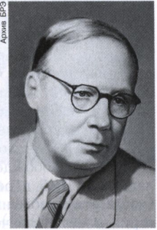
Микола Олексійович Заболоцький (1903 – 1958) – видатний російський поет, людина нелегкої долі. Він усе своє життя завзято працював над удосконаленням поетичної майстерності, мужньо долав бар’єри, які доля споруджувала на його життєвому і творчому шляху. Микола Заболоцький прославився своїми душевними, наповненими філософією віршами, здатними достукатися до серця навіть самої черствої людини. Його твори змушують задуматися про важливі речі, для яких ми, зазвичай, не знаходимо часу. У фільмі «Доживемо до понеділка» звучить пісня «Іволга», написана на вірші Заболоцького. Ще один твір поета, вірш «Визнання» ліг в основу пісні «Зачарована, заворожена ».
Самобутня і різноманітна творчість Заболоцького збагатила поезію, особливо в сфері філософської лірики, і зайняла провідне місце в поетичній класиці ХХ століття.

8
травня

140 років від дня народження
Кибальчич Надії Костянтинівни

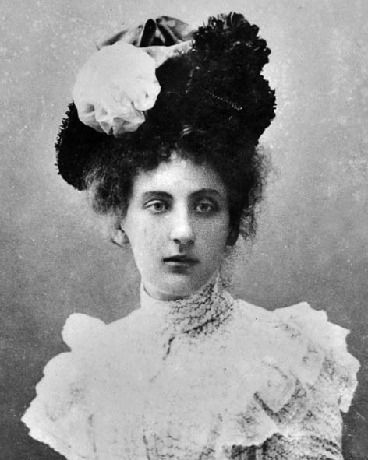
Надія Костянтинівна Кибальчич (1878 – 1914) - українська письменниця. 1913 року виходить у світ перша збірка віршів під назвою «Поезії», а через рік книжка оповідань. Тематика творів Надії Кибальчич досить різноманітна. Її хвилювала соціальна нерівність і незахищеність, а особливо доля дітей. Надія Костянтинівна тонко відчувала природу і опоетизувала її. Найвідоміший твір Надії Кибальчич для дітей - казка « Спогади кота Сивки». З цієї казки, а також з оповідання «Як я колись й собі хотіла писати історію» діти дізналися багато цікавого про життя тварин, їхню поведінку. Письменниця переконує нас в тому, що кожна жива істота, кожна тварина має свою вдачу, свої звички, особливості й потребує не лише їжі, а й ласки, уваги, любові. Ідеал письменниці – гармонія природи, живого світу і людської душі.

8
травня

День пам’яті та примирення.

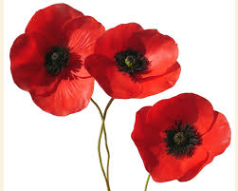
День пам’яті та примирення – пам’ятний день в Україні, що відзначається з 2015 року 8 травня, в річницю перемоги над нацизмом в Європі. Відповідно до указу Президента України, метою відзначення є гідне вшанування подвигу українського народу, його визначного внеску в перемогу Антигітлерівської коаліції у Другій світовій війні та висловлення поваги усім борцям проти нацизму. Новий зміст відзначення Дня пам’яті та примирення і Дня Перемоги включає в себе переосмислення подій Другої світової війни, перенесення акценту з історії військових дій на історії конкретних людей. Символ відзначення Дня пам’яті і примирення і Дня Перемоги – червоний мак. Гасло «1939 – 1945. Пам’ятаємо. Перемагаємо.»

.

9
травня

День Перемоги
З Днем Перемоги!
9 травня ми відзначаємо найтрагічнішу і зворушливу дату – День Перемоги. Ціна Великої Перемоги – це мільйони загиблих, навіки зламані людські долі, невгамований біль та горе учасників воєнних подій. В Україні з чоловіків 1922 – 1923 років народження в горнилі війни живими залишилися лише три відсотки. Майже вісім мільйонів синів і дочок України полягли на полях бою, загинули від тяжких ран у повоєнні роки. Осколки тієї епохи все ще летять і ранять нас, а сама війна назавжди залишиться незаживаючою раною, жахливим шрамом нашої пам’яті.
Вклоняємося Вічному вогню,
Вклоняємось доземно всім солдатам,
Що міряли дороги крізь війну.
Щоб нам сьогодні мріяти й кохати.

13
травня

День матері

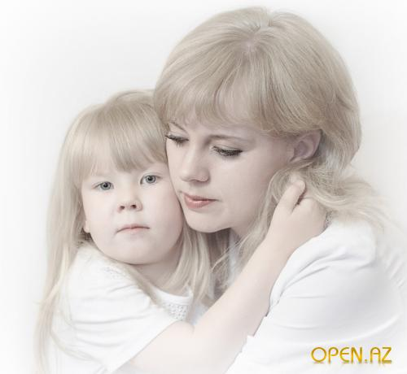
У другу неділю травня відзначається – День матері. Мати. Мама. Матуся. Скільки спогадів і тепла таїть це магічне слово. Воно про найближчу, найдорожчу, найкрасивішу людину у світі. ЇЇ очі супроводжують дітей у далеких життєвих мандрах, материнська ласка нас гріє все життя. День матері – тихе, родинне свято.
Вони прийшло до нас із США. Придумала це святов 1907 році Анна Джарвіс. Вона запропонувала вшановувати своїх матерів. Слідом за США другу неділю травня оголочили святом 23 країни. День матері став повноцінним святом усієї України – указом Президента була встановлена офіційна дата святкування.

14
травня

90 років від дня народження
Прокоф’євої Софії Леонідівни

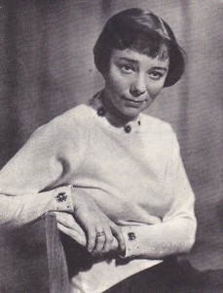
Софія Леонідовна Прокоф’єва (1928) - відома дитяча письменниця, драматург, сценарист. Екранізована повість Софії Прокоф’євої «Пригоди жовтої валізки» отримала три премії на міжнародних фестивалях. Софія Леонідівна - лауреат японської премії КОДУ ( краща книга року) за казку «Не буду просити вибачення». Казки цього автора відрізняються динамічним, ретельно продуманим сюжетом. Оповідальна лінія вибудована так, що захоплює увагу читача з першої і до останньої сторінки. Героями книг виявляються звичайні люди, що діють в добре знайомих обставинах. І, звичайно, з ними відбуваються неймовірні події, що вимагають проявити доброту, чесність, відвагу і благородство. Письменниця поступово підводить читача до думки, що відданість, хоробрість, не можливо ні купити за гроші, ні дістати за допомогою чарівних пігулок або інших казкових засобів. Перша казка Софії Прокоф’євої вийшла в 1957 році. З тих пір з’явилося декілька десятків книг, які отримали визнання в багатьох країнах світу.

15
травня

Міжнародний день сім’ї
8
травнятня

Відзначається щорічно 15 травня, починаючи з 1993 року за ініціативою Генеральної Ассамблеї ООН. Встановлення цього дня ставить на меті звернути увагу громадкості країн на численні проблеми сім’ї. Адже сім’я, як основний елемент суспільства, була і залишається берегинею людських ціностей, культури та історичної спадкоємності поколінь, чинником стабільності та розвитку. Завдяки родині міцнії і розвивається держава. У всі часи про розвиток країни судили за положенням сім’ї в суспільстві, по відношенню до неї держави. День сім’ї – це день наших з Вами родин. Адже сім’я є тією цеглинкою з якої складається добробут та спокій у державі.

17
травня

День вишиванки

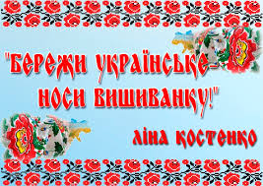
День вишиванки – свято, яке покликане зберегти споконвічні народні традиції створення та носіння вишитого одягу. Основна мета свята – збереження українських цінностей та їх популяризація серед молоді та населення держави загалом. В цей день треба просто одягти вишиванку і в ній піти на роботу чи навчання. Разом з тим, така дія має глибокий контекст, адже йдеться про вираження своєї національної та громадської позиції, культурну освіченість. Як показує досвід, люди в День вишиванки завжди піднесені та усміхнені, адже у стародавньому одязі багато символів сили, добробуту, краси. День вишиванки відзначається щороку у третій четвер травня. З вишиванкою пов’язана вся багатовікова історія українського народу. Які б складні часи ми не переживали, але любов до традиційної вишивки у нас ніколи не згасала. За допомогою нитки і голки українські майстри створювали і створюють унікальні зразки національного вбрання.

18
травня

Міжнародний день музеїв
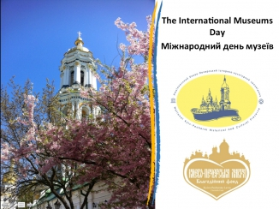
Музеї є безцінними джерелами пізнання, які знайомлять нас з культурно-історичними цінностями та духовними реліквіями. Самовіддана праця музейних працівників відзначається високим професіоналізмом, сприяє примноженню духовних надбань. 18 травня працівники музеїв усього світу відзначають своє професіональне свято.
Наш рідний Харків – культурний центр Слобожанщини.. У Харкові працюють численні музеї: Харківський історичний музей, Харківський художній музей, Музей археології та етнографії Слобідської України, Харківський музей природи та багато інших. Харківський історичний музей – один з найстаріших та найбільших музеїв України, провідний науково – дослідний центр краєзнавства Слобожанщини. Музей налічує близько 250 тисяч цінних експонатів матеріальної та духовної культури.
Збираючи і зберігаючи пам’ятки матеріальної і духовної культури, музеї ведуть велику науково – освітню та виховну роботу.

19
травня

День науки в Україні

День науки відзначається на Україні щорічно в третю суботу травня. Україна – держава з високим рівнем освіти та науки. Національна Академія Науки України, утворена. в 1918 році. включає 167 наукових установ, в яких працює 35 тисяч працівників. Крім того на Україні діє 1400 науково – дослідницьких інститутів і 330 вищих навчальних закладів.
Наше рідне місто Харків було і залишається великим науковим центром, з яким пов’язаний розвиток фізичних, математичних, біологічних та багатьох інших наук. Широко відомі досягнення таких наукових підприємств Харкова, як Фізико – технічний інститут низьких температур АН України, Науково – технологічний центр «Інститут монокристалів» Харкову є чим пишатися. Багато харків’ян вписали свої імена на сторінки історії розвитку науки: Н. І. Ахієзер, О. В. Погорєлов, Б. І.Вєркін , О. Я Усіков, С.Я. Брауде, Л.Д. Ландау та багато інших.
24
травня

День слов’янської писемності та культури
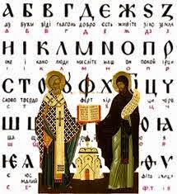
День слов'янської писемності та культури відзначається щорічно в Україні, Росії, Білорусії, Болгарії. Святкують його 24 травня –в день Святих Кирила і Мефодія, які принесли на слов'янську землю писемність і залучили слов'янські народи до світової цивілізації та культури. Святкування пам'яті святих братів у старі часи мало місце у всіх слов'янських народів, але потім під впливом різних історичних подій було забуто. На початку XIX століття,разом з відродженням слов'янських народностей, відродилася і пам'ять про слов'янських Святих Кирила і Мефодія.

27
травня

115 років від дня народження
Благініної Олени Олександрівни
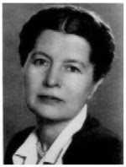
Олена Олександрівна Благініна ( 1903 – 1989) – російська дитяча письменниця. Твори для дітей Олени Благініної стали з’являтися в 1930 роках в дитячому журналі «Мурзилка» і відразу ж вона стала улюбленицею дітей. Вірші в «Мурзилці» були тільки початком її творчого шляху. Олена Олександрівна прожила довге, наповнене творчістю життя. Вона присвятила все своє життя тому, щоб дарувати дітям радість своїми творами. Її вірші були різними:смішними і цікавими, завзятими і повчальними. Кращі твори поетеси увійшли до збірок «Відлітають – полетіли», «Журавлик», «Гори - гори ясно!» Письменниця перекладала твори Тараса Григоровича Шевченка, такі як: «Наймичка», «Кавказ», «На вічну пам'ять Котляревському», «Минають дні, минають ночі» та багато інших. Її переклади опубліковано в російському виданні творів Т. Г. Шевченка ( 1939 – 1972). Вона також перекладала твори Івана Франка, Євгена Плужника Андрія Малишко, Платона Воронько, Наталі Забілої, Марії Пригари та інших. Мистецтво її перекладу відзначалося тонким відчуттям українського мовного стилю.

27
травня

День святої Трійці
Поняття Трійці уособлює образ Бога: Бог – отець, Бог – син і Бог – Святий Дух. Свято Трійця називається також Днем зелених святок. У свято Трійці землю називають іменинницею, вважається, що вона святкує свій день народження. Адже земля на початку літа прикрашена свіжою соковитою зеленню і квітами. Подібно землі зеленими букетами, гілками і травами у цей святковий день вбирають будинки і храми. Дане оздоблення символізує настання літа, процвітання людського життя і єдність з природою. Цієї світлої днини разом зі свіжою зеленню в наші домівки входить мир та висока Божа благодать. Людські серця наповнюються добром, любов’ю, щирістю. Люди вірять, що в день Трійці світ стає кращим, доброзичливішим і світлішим і намагаються дарувати увагу та душевне тепло всім, хто поряд.

